Концерт, посвященный 100-летию Вооруженных Сил Республики Беларусь
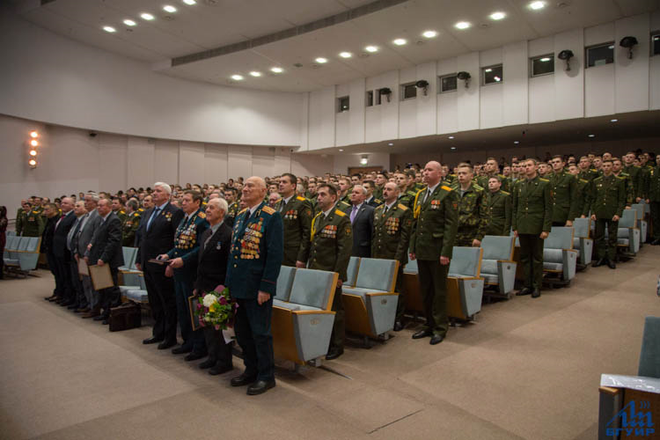
В Национальной библиотеке Беларуси под эгидой военного факультета в БГУИР состоялись торжественное собрание и праздничный концерт, посвященные 100-летнему юбилею Вооруженных Сил Беларуси.

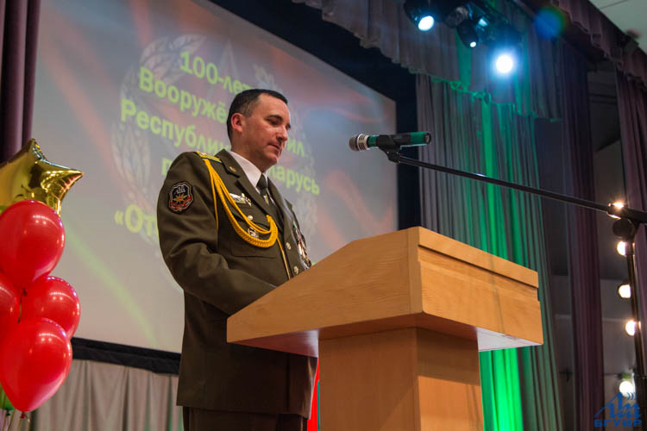Перед гостями в актовом зале выступил ветеран Великой Отечественной войны, участник операции «Багратион» полковник в отставке Григорий Прищепный. Григорий Васильевич выразил уверенность в том, что молодое поколение защитников Отечества будет чтить и приумножать славные боевые традиции своих предков. По случаю предстоящего торжества к собравшимися обратился начальник военного факультета полковник Юрий Кулешов.

В торжественной обстановке приказом начальника военного факультета в БГУИР были награждены наиболее отличившиеся офицеры, курсанты и гражданские сотрудники факультета.
Также с грядущим праздником присутствующих поздравили начальник управления военного образования Вооруженных Сил полковник Игорь Слуцкий, ректор Белорусского государственного университета информатики и радиоэлектроники Михаил Батура, представители ДОСААФ и ОО «БРСМ»
. 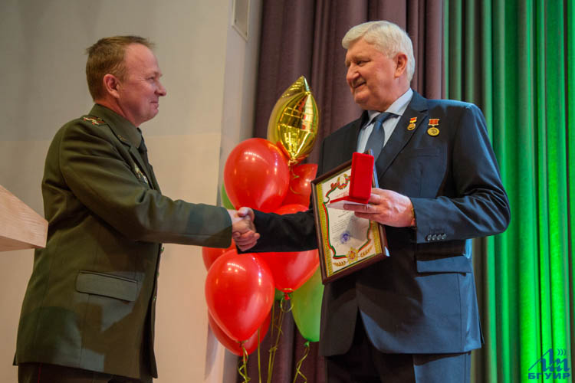
Завершилось торжественное собрание праздничным концертом под символичным названием «Отечеству служим!».

